Приложение 1
к ПООП-П по специальности
15.01.12 Монтаж, техническое обслуживание и
ремонт промышленного оборудования
(по отраслям)

Модель компетенций выпускника
15.01.12 Монтаж, техническое обслуживание и
ремонт промышленного оборудования (по отраслям)

2022 г.
Пояснительная записка
1. Модель компетенций выпускника (далее – МК) представляет собой совокупность взаимосвязанных между собой общих и профессиональных компетенций, определенных ФГОС СПО, а также требований профессиональных стандартов (далее – ПС) или единых квалификационных справочников при отсутствии ПС и запросов организации-работодателя к квалификации специалиста, которые должны быть сформированы у обучающегося по завершении освоения основной профессиональной образовательной программы Профессионалитета (далее – ОПОП-П).
2. МК разрабатывается для каждой профессии/специальности как результат освоения ОПОП-П, соответствующий требованиям федеральных государственных образовательных стандартов среднего профессионального образования (далее – ФГОС СПО), а также отвечающий запросам организаций, действующих в реальном секторе экономики.
3. МК включает в себя профессиональную и надпрофессиональную части.
4. Профессиональная часть МК представляет собой матрицу профессиональных компетенций выпускника, формируемых при освоении видов деятельности образовательной программы, и трудовых функций действующих профессиональных стандартов. Представлена в таблице 1.
5. Надпрофессиональная часть МК представляет собой интеграцию ОК, заявленных ФГОС СПО, и заявляемых организацией-работодателем обобщенных поведенческих моделей специалиста на рабочем месте (корпоративная культура). Представлена в таблице 2.
6. Краткое описание и характеристика показателей сформированности корпоративных компетенций приведены в таблице 3.
7. МК позволяет конструировать при помощи цифрового конструктора компетенций образовательные программы подготовки квалифицированных специалистов, рабочих и служащих, наиболее востребованных на региональном рынке труда в конкретном секторе экономики под запрос конкретных предприятий.
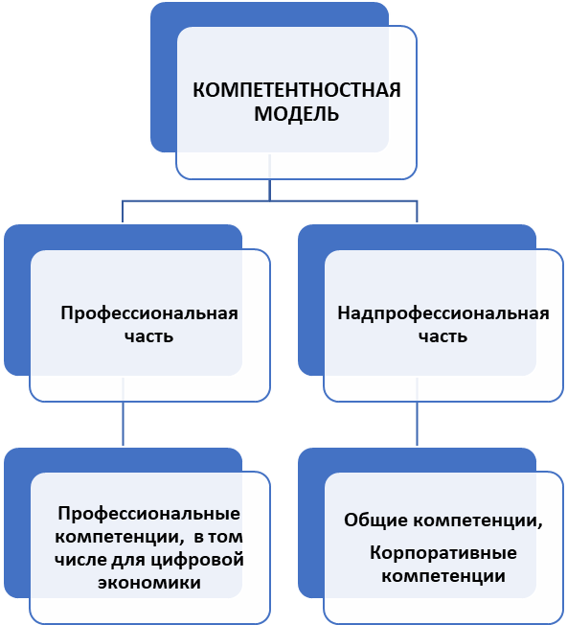
Таблица 1 – Модель компетенций выпускника (профессиональная часть)
ПС 1 Слесарь-ремонтник промышленного оборудования |  | ФГОС
 |  | ВД 1 Осуществлять монтаж промышленного оборудования и пусконаладочные работы | ВД 2 Осуществлять техническое обслуживание и ремонт промышленного оборудования | ВД 3 Организовывать ремонтные, монтажные и наладочные работы по промышленному оборудованию
ОТФ А Ремонт отдельных деталей и узлов, входящих в состав оборудования | ТФ А/01.2 Монтаж и демонтаж деталей и узлов, входящих в состав оборудования | ПК 1.1. Осуществлять работы по подготовке единиц оборудования к монтажу
 | ТФ А/01.2 Дефектация деталей и узлов, входящих в состав оборудования | ПК 1.2. Проводить монтаж промышленного оборудования в соответствии с технической документацией.
 | ТФ А/01.2 Слесарная обработка узлов и деталей, входящих в состав оборудования | ПК 1.3 Производить ввод в эксплуатацию и испытания промышленного оборудования в соответствии с технической документацией.
ОТФ В Текущий ремонт простого оборудования | ТФ В/01.3 Дефектация механизмов простого оборудования |  | ПК 2.1. Проводить регламентные работы по техническому обслуживанию промышленного оборудования в соответствии с документацией завода-изготовителя.
ОТФ В Текущий ремонт простого оборудования | ТФ В/02.3 Разборка и сборка механизмов простого оборудования |  | ПК 2.2. Осуществлять диагностирование состояния промышленного оборудования и дефектацию его узлов и элементов.
ОТФ В Текущий ремонт простого оборудования | ТФ В/03.3 Ремонт механизмов простого оборудования |  | ПК 2.3. Проводить ремонтные работы по восстановлению работоспособности промышленного оборудования.
 | ТФ В/04.3 Регулировка механизмов простого оборудования |  | ПК 2.4. Выполнять наладочные и регулировочные работы в соответствии с производственным заданием.
ОТФ С Текущий ремонт оборудования средней сложности, капитальный ремонт простого оборудования | ТФ С/01.3 Дефектация механизмов оборудования средней сложности |  |  | ПК 3.1. Определять оптимальные методы восстановления работоспособности промышленного оборудования
 | ТФ С/02.3 Разборка и сборка механизмов оборудования средней сложности |  |  | ПК 3.2. Разрабатывать технологическую документацию для проведения работ по монтажу, ремонту и технической эксплуатации промышленного оборудования в соответствии требованиями технических регламентов
 | ТФ С/03.3 Ремонт механизмов оборудования средней сложности |  |  | ПК 3.3. Определять потребность в материально-техническом обеспечении ремонтных, монтажных и наладочных работ промышленного оборудования
 | ТФ С/04.3 Регулировка механизмов оборудования средней сложности |  |  | ПК 3.4. Организовывать выполнение производственных заданий подчиненным персоналом с соблюдением норм охраны труда и бережливого производства.
 | ТФ С/05.3 Дефектация простого оборудования
 | ТФ С/06.3 Разборка и сборка простого оборудования
 | ТФ С/07.3 Ремонт простого оборудования
 | ТФ С/08.3 Регулировка простого оборудования
ОТФ D Капитальный ремонт оборудования средней сложности и текущий ремонт сложного оборудования | ТФ D/01.4 Дефектация механизмов сложного оборудования
 | ТФ D/02.4 Разборка и сборка механизмов сложного оборудования
 | ТФ D/03.4 Ремонт механизмов сложного оборудования
 | ТФ D/04.4 Регулировка механизмов сложного оборудования
 | ТФ D/05.4 Дефектация оборудования средней сложности
 | ТФ D/06.4 Разборка и сборка оборудования средней сложности
 | ТФ D/07.4 Ремонт оборудования средней сложности
 | ТФ D/08.4 Регулировка оборудования средней сложности
ОТФ E Капитальный ремонт сложного оборудования | ТФ E/01.4 Дефектация сложного оборудования
ОТФ E Капитальный ремонт сложного оборудования | ТФ E/02.4 Разборка и сборка сложного оборудования
ОТФ E Капитальный ремонт сложного оборудования | ТФ E/03.4 Ремонт сложного оборудования
ОТФ E Капитальный ремонт сложного оборудования | ТФ E/04.4 Регулировка сложного оборудования
ОТФ E Капитальный ремонт сложного оборудования | ТФ E/05.4 Неплановый ремонт оборудования
ОТФ E Капитальный ремонт сложного оборудования | ТФ E/06.4 Руководство бригадой при ремонте оборудования

Обозначения:
ПС 1 – Профессиональный стандарт 1 – ОТФ – обобщенная трудовая функция ТР – трудовая функция
ФГОС – федеральный государственный образовательный стандарт – ВД – вид деятельности ПК – профессиональная
компетенция, в том числе для цифровой экономики.
ТФ ПС1, соответствуют ПК ФГОС по ВД1 –
Таблица 2 – Модель компетенций выпускника (надпрофессиональная часть)
Корпоративные компетенции | Показатель сформированности корпоративных компетенций согласно требованиям предприятия-работодателя (выбирается один из уровней) |  |  | Реализуемые общие компетенции согласно ФГОС СПО
Корпоративные компетенции | 0  Начальный  уровень* | 1  Базовый уровень** | 2  Повышенный уровень*** | Реализуемые общие компетенции согласно ФГОС СПО
Корпоративная компетенция 1  Соблюдение законодательства и локальных нормативных актов | +/– | +/– | +/– | ОК 1, ОК 2, ОК 3, ОК 4, ОК 5, ОК 7, ОК 9, ОК 10, ОК 11
Описание. Работники обязаны неукоснительно и в полном объеме выполнять требования действующего законодательства Российской Федерации и иных нормативных правовых актов, относящихся и применимых к предприятию или применяемых к нему, а также локальных нормативных актов предприятия
Корпоративная компетенция 2  Социальные ценности и социальная ответственность | +/– | +/– | +/– | ОК 1, ОК 2, ОК 3, ОК 4, ОК 5, ОК 6, ОК 8
Описание. Предприятие всецело привержено этическим принципам и нормам, прежде всего ценит честность и добросовестность
Корпоративная компетенция 3  Промышленная безопасность, охрана труда и охрана окружающей среды | +/– | +/– | +/– | ОК 1, ОК 2, ОК 3, ОК 4, ОК 5, ОК 7, ОК 9, ОК 10
Описание. Предприятие относится к жизни человека, как к высшей ценности. Безопасность труда и здоровье работников относятся к ключевым приоритетам деятельности предприятия
Корпоративная компетенция 4  Социальное партнерство | +/– | +/– | +/– | ОК 1, ОК 2, ОК 3, ОК 4, ОК 5, ОК 6, ОК 8, ОК 11
Описание. Предприятие стремится создавать для всех работников наиболее благоприятные условия для труда и профессионального развития, гарантирует социальную защиту и поддержку в рамках, предусмотренных законодательством и внутренними нормативными документами
Корпоративная компетенция 5  Отношения с государством и общественными организациями | +/– | +/– | +/– | ОК 1, ОК 4, ОК 5, ОК 6, ОК 8, ОК 11
Описание. Предприятие не финансирует политические партии, общественные организации и движения в целях получения коммерческих преимуществ, но не запрещает работникам быть политически активными, при условии, что такая деятельность должна осуществляться без использования ресурсов предприятия и в нерабочее время

Обозначения:
– определяется работодателем
– определяется федеральным государственным образовательным стандартом

Таблица 3 – Показатель сформированности корпоративных компетенций
Описание | Уровень развития
Выпускник демонстрирует большинство позитивных индикаторов компетенции. Уровень развития компетенции позволяет выпускнику достигать результатов во всех базовых рабочих ситуациях и в части сложных, нестандартных ситуаций. | 2  Повышенный  уровень***
Выпускник демонстрирует в равной степени как позитивные, так и негативные индикаторы компетенции. Уровень развития компетенции позволяет выпускнику достигать результатов только в простых, хорошо знакомых рабочих ситуациях. При усложнении задачи, столкновении с нестандартной ситуацией выпускник значительно снижает свою эффективность. | 1  Базовый  уровень**
Выпускник демонстрирует в большей степени негативные индикаторы компетенции. Уровень развития компетенции не позволяет выпускнику достигать результатов даже в хорошо знакомых рабочих ситуациях. | 0  Начальный  уровень*

